**TUGAS DASAR PEMROGRAMAN MODUL 4**

( membuat struk pembelian barang )

1. **FLOWCHART TUGAS MODUL 4**

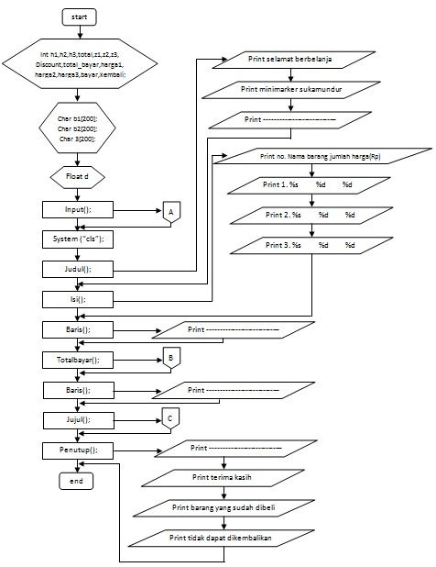

Lanjutan flowchart tugas ( flowchart fungsi input )

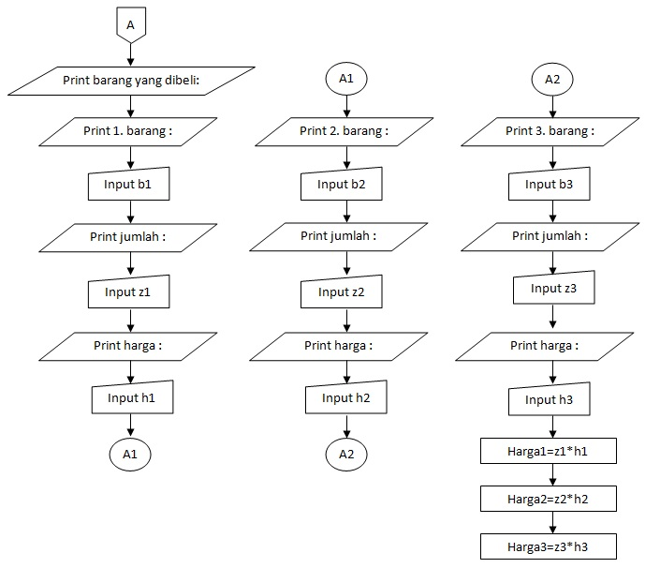

( flowchart fungsi totalbayar ) ( flowchart fungsi jujul )

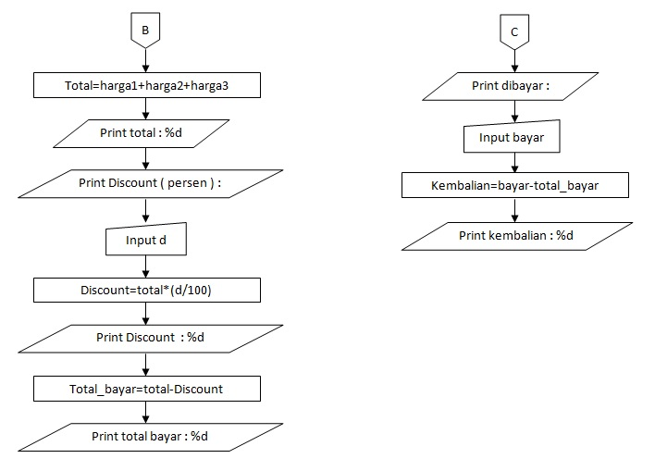

1. **PSEUDOCODE TUGAS MODUL 4**

* Start
* Preparation int h1,h2,h3,total,z1,z2,z3,Discount,total_bayar, harga1,harga2,harga3,

bayar,kembalian.

Float d

char b1[200]

char b2[200]

char b3[200]

* Proses void input

Print barang yang dibeli:

Print 1. Barang :

Input manual nama barang ke 1 (b1)

Print jumlah:

Input manual jumlah barang ke 1 (z1)

Print harga:

Input manual harga barang ke 1 (h1)

Print 2. Barang :

Input manual nama barang ke 2 (b2)

Print jumlah:

Input manual jumlah barang ke 2 (z2)

Print harga:

Input manual harga barang ke 2 (h2)

Print 3. Barang :

Input manual nama barang ke 3 (b3)

Print jumlah:

Input manual jumlah barang ke 3 (z2)

Print harga:

Input manual harga barang ke 3 (h3)

Proses harga1= z1*h1

Proses harga2= z2*h2

Proses harga3= z3*h3

* Proses system ("cls");
* Proses fungsi void judul();

Print selamat berbelanja

Print minimarket sukamundur

Print --------------------------------

* Proses fungsi void isi();

print no. nama barang jumlah harga (Rp)

printf 1. %s %d %d

printf 2. %s %d %d

printf 3. %s %d %d

* Proses fungsi void baris();

Print ---------------------------------------

* Proses fungsi void totalbayar();

Proses total=harga1+harga2+harga3;

print total : %d

print Discount (persen):

input manual jumlah Discount yang diinginkan (d)

proses Discount=total*(d/100)

print Discount : %d

proses total_bayar=total-Discount

print total bayar : %d

* Proses fungsi void baris();

Print --------------------------------------

* Proses fungsi void jujul();

Print Dibayar :

Input manual jumlah yang yang dibayarkan (bayar)

Proses kembalian=bayar-total_bayar

Print kembalian: %d

* Proses fungsi void penutup();

Print------------------------------------------

Print Terima Kasih

Print Barang yang sudah dibeli

Print tidak dapat dikembalikan

* End

1. **SCRIPT TUGAS MODUL 4**

#include <stdio.h>

int h1,h2,h3;

int total;

int z1,z2,z3;

char b1[200];

char b2[200];

char b3[200];

int Discount;

int total_bayar;

int harga1,harga2,harga3;

float d;

int bayar;

int kembalian;

void input()

{

printf (" barang yang dibeli : \n");

printf ("\n 1. barang \t: ");

scanf ("%s",&b1);

printf ("\n jumlah \t: ");

scanf ("%d",&z1);

printf ("\n harga \t: ");

scanf ("%d",&h1);

printf ("\n 2. barang \t: ");

scanf ("%s",&b2);

printf ("\n jumlah \t: ");

scanf ("%d",&z2);

printf ("\n harga \t: ");

scanf ("%d",&h2);

printf ("\n 3. barang \t: ");

scanf ("%s",&b3);

printf ("\n jumlah \t: ");

scanf ("%d",&z3);

printf ("\n harga \t: ");

scanf ("%d",&h3);

harga1=z1*h1;

harga2=z2*h2;

harga3=z3*h3;

}

void totalbayar()

{

total=harga1+harga2+harga3;

printf (" total \t \t \t: %d \n",total);

printf ("\n Discount (persen)\t: ");

scanf("%f",&d);

Discount=total*(d/100);

printf (" Discount \t \t: %d \n",Discount);

total_bayar=total-Discount;

printf(" total bayar \t \t: %d \n",total_bayar);

}

void isi()

{

printf(" no. nama barang jumlah harga (Rp)\n");

printf(" 1. %s \t %d %d \n",b1,z1,harga1);

printf(" 2. %s \t %d %d \n",b2,z2,harga2);

printf(" 3. %s \t %d %d \n",b3,z3,harga3);

}

void judul()

{

printf (" Selamat Berbelanja \n");

printf (" Minimarket sukamundur\n");

printf (" ---------------------------------\n");

}

void baris()

{

printf (" ---------------------------------\n");

}

void penutup()

{

printf (" ---------------------------------\n");

printf (" Terima Kasih \n");

printf (" Barang yang sudah dibeli \n");

printf (" tidak dapat dikembalikan \n \n \n \n");

}

void jujul()

{

printf("\n Dibayar \t \t: ");

scanf(" %d",&bayar);

kembalian=bayar-total_bayar;

printf(" kembalian \t \t: %d \n",kembalian);

}

void main()

{

input();

system ("cls");

judul();

isi();

baris();

totalbayar();

baris();

jujul();

penutup();

}

1. **HASIL SCRIPT TUGAS MODUL 4**

* Hasil pertama yaitu hasil inputan nama barang, jumlah barang, dan harga barang.

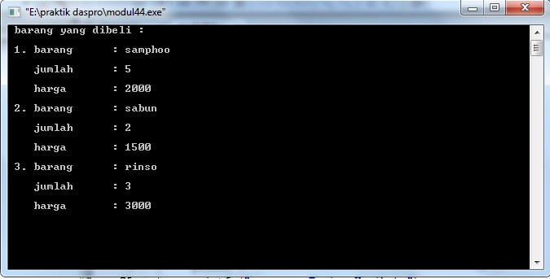

* Hasil kedua yaitu setelah mengeksekusi system cls maka akan tampil sebuah struk pembelian yang mana discount dan berapa yg dibayarkan diinputkan secara manual.

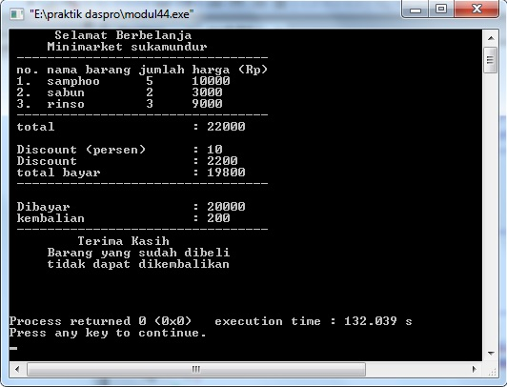

1. **ANALISA SCRIPT DAN HASIL SCRIPT TUGAS MODUL 4**

* Script
* #include <stdio.h>, menyatakan bahwa compiler agar membaca file bernama stdio,h.
* Int main(), menyatakan fungsi ini menjadi titik awal dan titik akhir eksekusi program.
* {, menyatakan awal tubuh fungsi sekaligus awal program.
* Int, menyatakan penggunaan fungsi integer / bilangan bulat.
* Char, menyatakan penggunaan fungsi karakter.
* Float, menyatakan penggunaan fungsi float / bilangan desimal.
* Printf, menyatakan fungsi untuk menampilkan informasi ke layar baik berupa kalimat / huruf maupun angka.
* Scanf, merupakan fungsi untuk membaca nilai manual yang diinputkan.
* Void input(), merupakan fungsi yang berisikan inputan manual dari nama barang, jumlah barang, harga satuan barang.
* Void totalbayar(), merupakan fungsi yang berisikan perhitungan total harga, Discount,dan total bayar.
* Void isi(), merupakan fungsi yang berfungsi menampilkan informasi ke layar baik berupa kalimat / huruf maupun angka. Di void isi(), hanya terdapat 1 fungsi yaitu fungsi printf.
* Void judul(), merupakan fungsi yang berfungsi menampilkan informasi ke layar baik berupa kalimat / huruf maupun angka. Di void judul(), hanya terdapat 1 fungsi yaitu fungsi printf.
* Void baris(), merupakan fungsi yang berfungsi untuk menampilkan sebuah garis lurus pada layar.
* Void penutup(), merupakan fungsi yang berfungsi menampilkan informasi ke layar baik berupa kalimat / huruf maupun angka. Di void penutup(), hanya terdapat 1 fungsi yaitu fungsi printf.
* Void jujul(), merupakan fungsi yang digunakan untuk mencari kembalian dari uang yang dibayarkan untuk membayar barang yang sudah dibeli.
* Void main(), merupakan fungsi utama program yang mana fungsi utama ini berisikan fungsi input,totalbayar,isi,judul,baris,penutup,dan jujul.

1. **KESIMPULAN**
2. Untuk memanggil fungsi harus melewatkan parameter yang diperlukan dengan nama fungsi.
3. Untuk menngunakan fungsi, fungsinya harus dipanggil dahulu sehingga dapat melakukan tugas sesuai dengan yang ingin dicapai.
4. Jika sebuah fungsi membutuhkan argumen, variabel yang menerima harus dideklarasikan.
5. Jika fungsi utama terdiri dari beberapa fungsi maka deklarasi dapat dilakukan paling atas script tetapi dibawah library dan deklarasi itu bersifat universal.